一次次的蜕变

-------超级赛亚车
FTC，在高一时，我对这个名词还是十分的陌生甚至都没有听说过。不过从高一起我就跟着石林老师学习中鸣的搭建以及编程。这可以算得上我第一次接触有关科技方面的活动了。可到了高二，参加了FTC的比赛后，我对机器人的喜爱可谓是一发不可收拾。
我其实从小就对机器这方面比较感兴趣。我承认，我的动手能力以及创造力跟我的父亲有很大关系。在我很小甚至还没有上小学的时候。我是跟我奶奶住一起的，有时家里坏了点东西或者装修什么我父亲总是带着我一起，虽然有的东西他也是第一次修。就这样我从小就养成了个“好习惯”----拆东西。（他说我这点和他小时候一样）
我们的机器人从一开始的搭建到最后的成品，可谓是像毛毛虫变成蝴蝶一样唯一的区别就是我们的了蜕变不止一次。
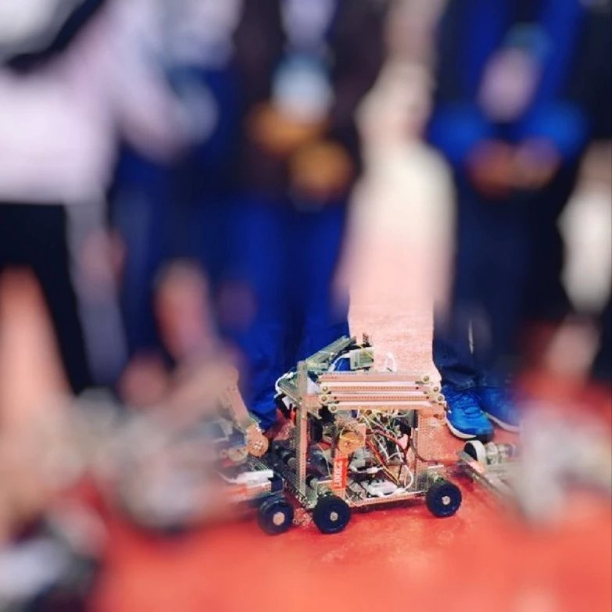
高二一开学，我们首先是了解了今年的FTC的主题。然后就是分工了（虽然觉的这样很高效但实际并无卵用）说道分工，我们还单花出一下午来头脑风暴。每个人都就自己对今年主题的理解和看法设计出自己觉得可行的一部分。（现在想想当时的想法的确有点不切实际）我被“幸运的”（后悔死了）选去负责履带的设计及建造。后来的事我真的不想说，现在想起来当时真的是浪费了一大笔时间。因为当时学校资源有限。履带------一个本身应该被很看好的构造，却因为学校只有橡胶履带，无论我们怎样实验怎样改造甚至后来换了个质量更好的橡胶履带都无法改变掉带的事实。掉带就意味着车子动不了就意味着输掉了比赛。但是因为我带领的小组在这方面的研究已经进行了好几个月，谁也不想就此放弃。但是后来我们发现了这是不可能改变的，掉带就是事实，不可能靠履带了最起码不能让橡胶履带上场去比赛。就这样我们仓促的将各个组的成果拼装在一起参加了第一次北京教委举办
的比赛。（车子见下图）

第一天的比赛可以说烂到爆，没有一次能准时参加比赛的，都是要等裁判多次喊我们队的编号才能抱着我们那辆松松垮垮的车去参加比赛。
第一天回来（第一次比赛那两天晚上都是住在学校），晚上看着那辆车根本睡不着觉，一气之下我一宿没有睡觉，把车拆到只剩地盘然后花了4个小时完全搭了一辆全新的车。（车子见下图）

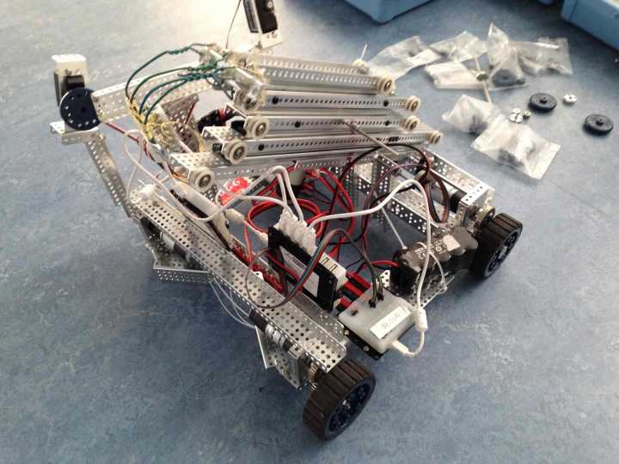

虽说第二天的车比第一天的显得好看点，结实点。但依然没有改变我们在北京站创造了本校历史最次成绩的记录。
那次比赛的失利并没有让我们失去信心。而是促使我们明确了目标明确了方向，那次比赛后，我们不是分散的一个一个的小组了，而是集体各抒己见共同解决一个又一个的问题。
我们发现不用履带机器人也能上到预定的高度，这算解决了一个我们的致命问题。
在那之后我负责的是把队里面各个成员的意见和建议进行汇总，然后在底盘车的基础上一步步进行搭建和改造。
历时1个多月我们的机器人终于迎来了他人生中的第一次蜕变。（车体见下图）
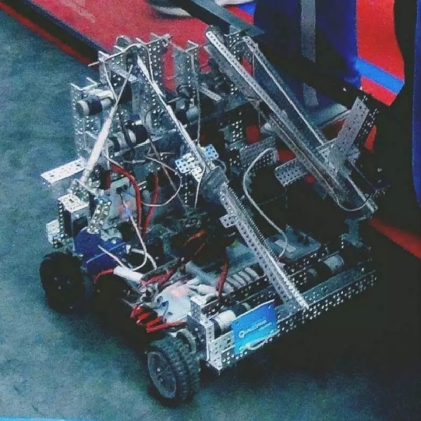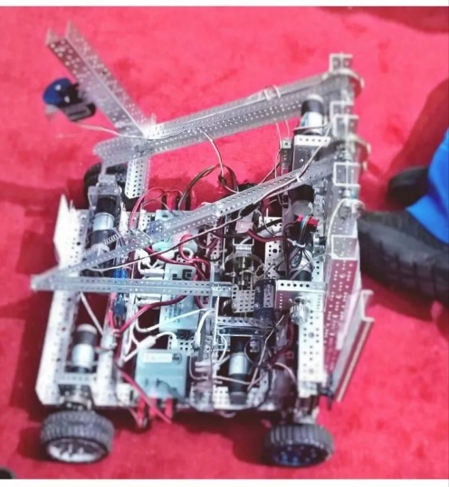
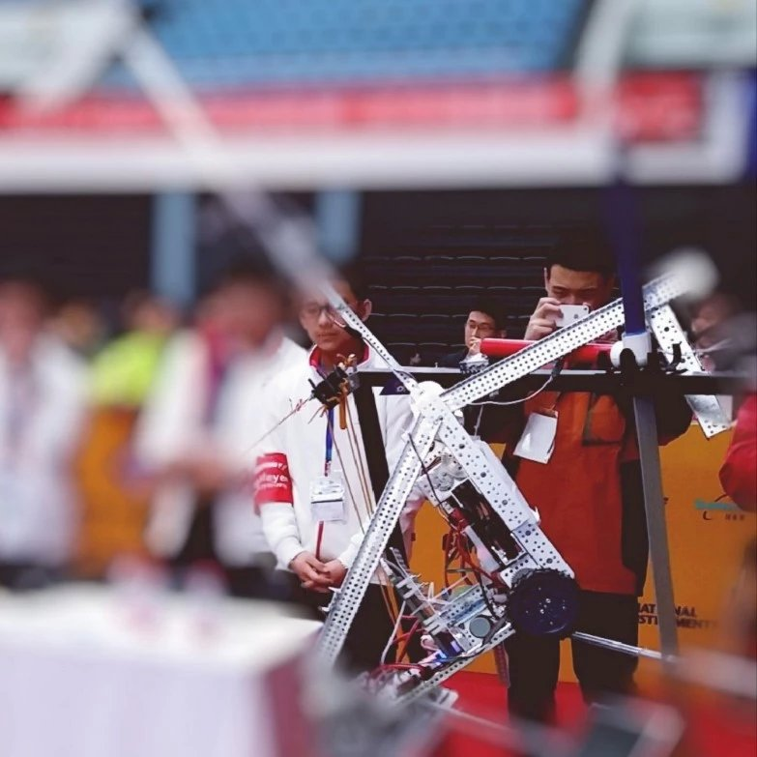
凭借着进化版的车，我们在北京站的比赛中第一天拿到了第三的好成绩。这也是本校有史以来从未达到过的。但是这次的比赛却是最让我后悔的一次比赛。在第二天我们作为种子队打联盟赛的时候，总是因为一些本不该出现的原因和成功失之交臂。

哈哈，北京站的时候我们最后只拿到了第四名。我一点都不遗憾，真的。（怎么可能）不过现在想想，要不是因为在北京站的那几场比赛发现了我们机器人还存在这好多漏洞，也不会成就我们南京站的成功。
北京站后，我们的机器人主要的问题就是细节方面的优化。车体本身要改的地方不多。
最后的几个月，我们几乎每天放学都要在科学楼六层忙活到10点多。最后在去南京的前几天他迎来了最后一次蜕变。（车子见下图）
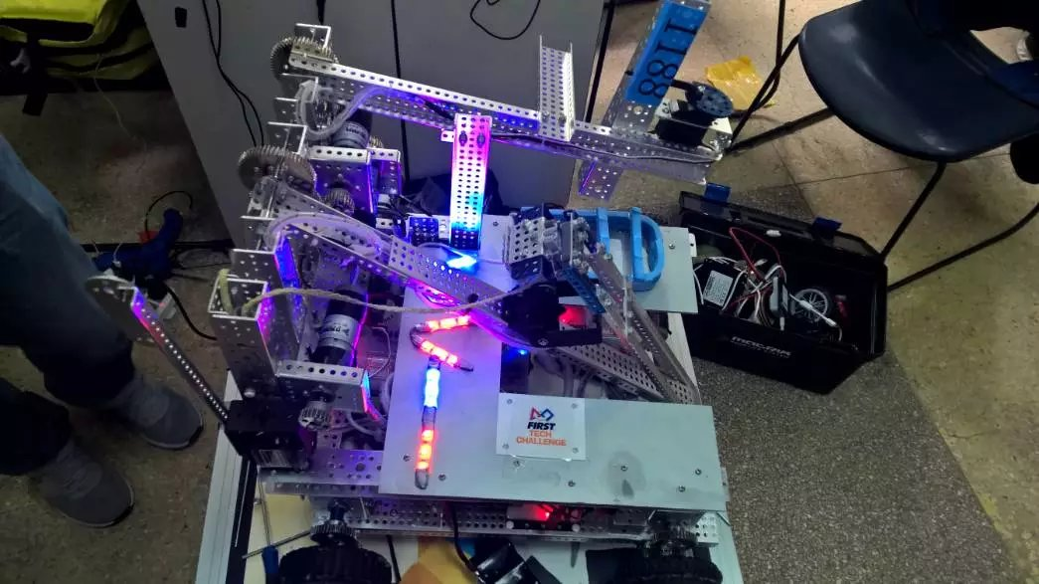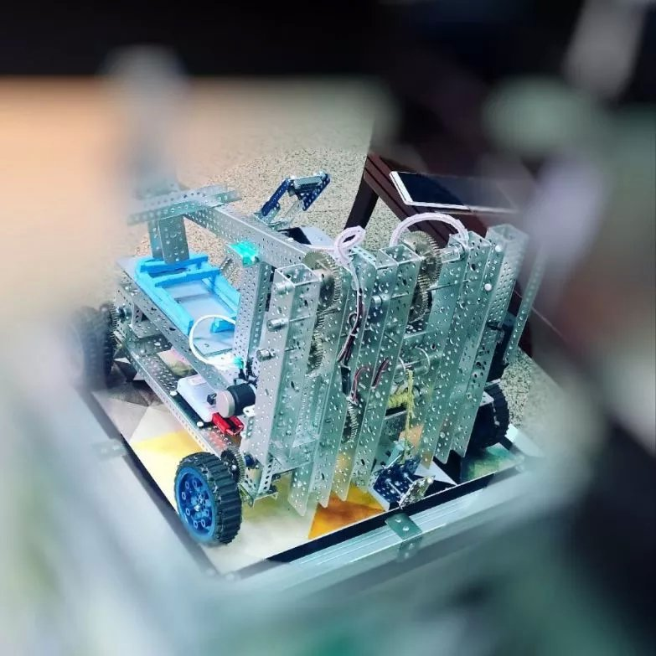
南京站我们一路过关斩将。取得了9连胜的好成绩。最后成功拿到了冠军联盟队长的奖杯以及两个单项奖。但是最后我们并没有特别的兴奋，起码我没有。也许是知道自己的实力本该如此，也许是还在为北京站遗憾吧。但是不管怎样，我们都已拥有强队的风范了。
通过参加FTC的比赛，我经历了很多也明白了很多。从我们一开始创造全校最次历史到先后两次刷新校记录。真的我最应该感谢的是我自己，我感谢我自己能坚持一路走下来没有放弃，我感谢自己能为团队做出我应做的贡献，我感谢我能面对强敌没有退缩。我更加感谢我的队友们，正是我们的共同努力才能使我们的机器人在短时间里从一个为校丢脸的队变成一个为北京市争光甚至以后还要去为国争光的队伍。我觉得这几场的比赛不光是我们的机器人在发生着蜕变，我们的队伍也在一点点的进步着，我们从陌生到熟识再到最后的团结一心。我想我们也许这辈子都不会忘记这一年我们所经历的点点滴滴。这段经历将会成为我们一辈子的财富。他让我们明白了团结和坚持的重要性。这段经历给我们带来的改变是那样的真实，这远比书本和电影里所教育的要真实的多也宝贵的多。
我以前对自己的未来根本从来也没有想过，但是通过在赛场，不，是通过在“舞台”上我们的精彩演出，使我对自己的未来有了目标，我也坚信自己在自己的人生道路上一定会大放光彩。人生可以不一样也可以很平淡但一定要活出自己，一定要为自己的理想所奋斗。

